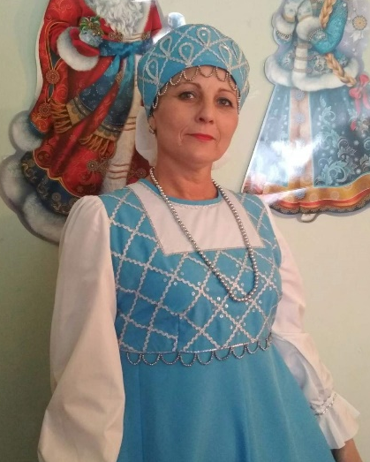
«Наша мама»
Моя мама Мухамадеева Надежда Анатольевна. Работает она в Доме Культуры села Зиново. У нас большая семья, у меня есть три брата и одна сестра. У моей мамы статус многодетной матери. Мои братья уже обзавелись своими семьями и живут отдельно от нас, мама очень скучает по ним.
Я люблю мамину улыбку, мама нас никогда не ругает, старается со всеми поговорить. Моя мама очень вкусно готовит, и я люблю ей помогать на кухне, от нее я узнаю много полезной информации. Мама очень добрая, хорошо ладит с людьми ее любят и уважают. Я хочу, чтобы у всех детей на Земле были мамы очень хорошие, добрые и заботились о них. Мы все очень любим нашу МАМУ, и не хотим, чтобы она болела, а только всегда улыбалась и была счастлива.
Рита Мухамадеева 11лет

